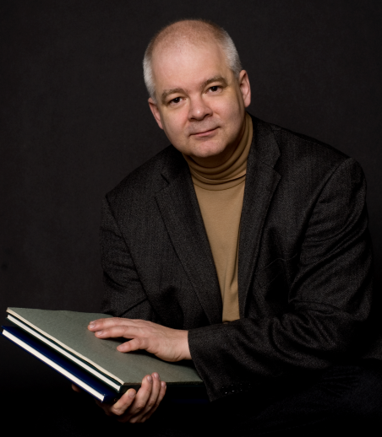
马克•斯特林格教授
世界著名指挥家
世界著名指挥教育家
维也纳音乐大学指挥系领军人物
世界音乐艺术教育协会副主席
作为世界上最著名的音乐院校之一，维也纳音乐大学（全称：国立维也纳音乐与表演艺术大学，即传统所说的“维也纳音乐学院”）指挥系以其严谨、独特的教学理念及方法、善于挖掘学生的音乐潜能、塑造学生的个性、并将其培养成为闪耀世界舞台的指挥界新星，而被誉称为“传奇指挥之系”，享誉国际音乐界。
马克·斯特林格教授是维也纳音乐大学指挥专业的掌门人，是当今世界上极具影响力的指挥教授，他的许多学生在世界交响乐界担纲中流砥柱。他所传授的乐团指挥课程被誉为“指挥传奇之课”，是荟萃莱奥波德•哈格、克莱门斯•克劳斯和汉斯•斯瓦罗夫斯基等历届国际大师多年教学经验和艺术精华的智慧结晶，该系曾培养出诸多举世闻名的传奇指挥家，比如：“指挥帝王”卡拉扬、祖宾•梅塔、克劳迪•阿巴多、小泽征尔……，亦培育了中国指挥界许多后起之秀，比如中国交响乐团常任指挥李心草、上海爱乐乐团指挥张亮等。
马克·斯特林格教授本人也富于传奇色彩，他出生于美国的亚特兰大市，先后毕业于茱莉亚音乐学校、坦格伍德音乐中心和洛杉矶爱乐学院，常年活跃在国际交响乐艺术舞台上并取得卓越成绩，成为世界著名的乐团指挥家。2006年在众多的竞争者中脱颖而出被维也纳

音乐大学聘请为指挥系教授，继而担任指挥系指挥教育专业头号领军人物职位：维也纳音乐大学指挥系副主任。
马克·斯特林格教授曾执棒指挥柏林爱乐乐团、卢森堡爱乐交响乐团、波尔多-阿基坦大区国家交响乐团、RIAS 青年乐团、德国交响乐团、圣保罗室内管弦乐团、匹兹堡交响乐团、皇家苏格兰国家管弦乐团、BBC威尔士国家管弦乐团、伯明翰城市交响乐团、皇家利物浦爱乐乐团、BBC苏格兰交响乐团、意大利瑞士乐团、布尔诺管弦乐团举办众多音乐会和巡回演出，并曾在联合国指挥纽约茱莉亚交响乐团和旧金山芭蕾舞团。他曾与茱莉亚交响乐团在斯波莱托艺术节上演了古典音乐界享有盛誉的瓦格纳大作《罗恩格林》并获得成功，并共同在美国纽约林肯中心推出了斯美塔那作品《被出卖的新嫁娘》30年来在纽约的首演。在斯堪的纳维亚半岛的演出中，马克•斯特林格教授与来自哥本哈根、奥斯陆、贝尔根、斯德哥尔摩和哥德堡等的许多乐团合作，取得了巨大成功。他指挥的莉莉•布朗杰和阿伯里克•马尼亚尔的示范乐团和管弦乐团作品CD出版后，在法国、英国和美国多次获奖，如留声机奖项的“精品”奖、世界音乐奖项中的“曲目”奖以及特别推荐奖中的5项“特别推荐”奖、等。
马克·斯特林格教授非常关注培养及提拔指挥人才、促进国际学术交流活动、把维也纳音乐大学独特的教学精粹传给世界。

